岡山県委託事業
令和４年度EV関連技術対応促進事業（サプライヤーLCA対応支援事業）
第２回脱炭素先進企業視察「株式会社リコー リコー環境事業開発センター」

県では、省力化や自動化など様々な手法によってCO2削減等に取り組んでいる企業を視察し、県内企業がLCAの概要や取り巻く環境などを学び、今後自社で取り組むための具体的な事例を紹介します。
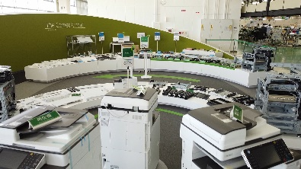
（委託先：公益財団法人岡山県産業振興財団）
記
１ 日時 令和５年２月２１日（火）または、２２日（水） １３：３０～１６：３０
２ 視察先 株式会社リコー リコー環境事業開発センター （静岡県御殿場市駒門1丁目10）
３ 概要 リコーグループは、脱炭素社会の実現に向けて、2050年にバリューチェーン全体で温室効果ガス
（GHG）排出ゼロを目指す「リコーグループ環境目標」の宣言や、事業に必要な電力を100%再生可
能エネルギーで賄うことを目指す国際組織「RE100」に日本企業として初めて加盟するなど、日本を
リードする環境先進企業です。今回は、リコー環境事業開発センターにて、徹底した省エネ事例や、
再生可能エネルギーの積極的な活用などの具体的な取り組みについてご紹介して頂きます。
４ 内容
時 間 | 内 容
12：40 | 三島駅集合  （参考）8：25岡山駅発 →11：57三島駅着（各自昼食は、済ませておいてください）
12：50 | 三島駅 貸切バスにて出発
13：25 | 株式会社リコー リコー環境事業開発センター 到着
13：30～16：30 | 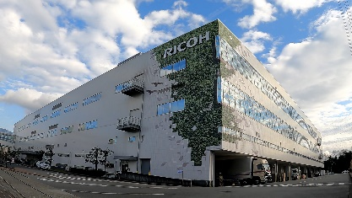  ○未来棟及び環境棟見学  ・会社紹介  ・環境経営の実践（脱炭素社会の実現）に係る  センターの取り組みについて  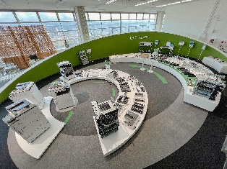  ・産学官連携事例  （木質バイオマスエネルギープラントなど）  ・RE100達成シナリオについて  ・CO2削減に向けた具体的取組紹介  ・質疑応答
16：35 | 株式会社リコー リコー環境事業開発センター 貸切バスにて出発
17：10 | 三島駅 到着・解散
５ 対象者 県内自動車関連企業等
６ 定員 各日5名 ※先着順となります。また、ご希望に沿えない場合もございます。
７ 参加費 無料 ただし、三島駅間の移動にかかる費用は各自負担
８ 申込 令和５年１月２０日（金）17：00までに、別紙「申込書」を事務局宛てFAX又はメールでお申し込みく
ださい。
９ 主催 岡山県（委託先：公益財団法人岡山県産業振興財団）
10 問合先 （公財）岡山県産業振興財団 ものづくり支援部 研究開発支援課 担当 勝野、田口
TEL 086-286-9651 FAX 086-286-9676 E-mail jidousya@optic.or.jp
第２回LCA先進企業視察「株式会社リコー リコー環境事業開発センター」
参加申込書
FAX 086-286-9676 ※１月２０日(金)必着
（公財）岡山県産業振興財団 研究開発支援課 勝野、田口 宛て

企業・団体名
所在地 | 〒
参加者 | 役 職
 | 氏 名
 | E-mail
TEL
※当日連絡が可能なもの
参加希望日  該当に○をしてください | 第１希望日 | ２月２１日（火） ・ ２月２２日（水）
 | 第２希望日 | ２月２１日（火） ・ ２月２２日（水）
備考
※希望状況によっては、第１希望日にならない場合もございます。また、希望者数によっては開催日を１日へと変更させていただく場合もございます。
※参加申込書にご記入いただいた情報は、事業運営上必要な範囲内で、適切に使用させて頂きます。
※別途、㈱リコー宛てに「環境事業開発センター見学に関する同意書」を提出していただきます。
※新型コロナウイルス感染症の影響を踏まえて、ＷＥＢ開催への変更や延期等の判断をとらせていただく場合もご
問合せ先
〒701-1221 岡山市北区芳賀5301 テクノサポート岡山3階
公益財団法人岡山県産業振興財団 ものづくり支援部 研究開発支援課 担当：田口、勝野
TEL 086-286-9651 FAX 086-286-9676 E-Mail jidouｓya@optic.or.jp
ざいますことご了承ください。
≪申込窓口≫
〒701-1221 岡山市北区芳賀5301
（公財）岡山県産業振興財団 ものづくり支援部 研究開発支援課
担当：三谷、小倉
TEL:086-286-9651 FAX:086-286-9676 E-mail:sangaku@optic.or.jp

